Облачные системы. Salesforce. Лабораторная работа № 6

Выполните следующие модули. Оформите отчет по выполнению задания в любом удобном для вас формате.

- Data Modeling (https://trailhead.salesforce.com/content/learn/modules/data_modeling)
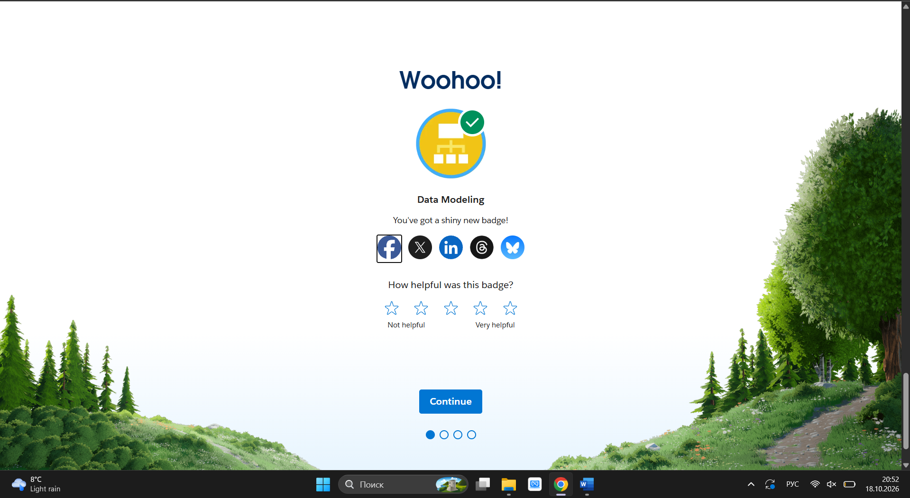
- Quick Start: Build a Salesforce App (https://trailhead.salesforce.com/content/learn/projects/quickstart-devzone-app)

